分布式新能源高渗透地区县级 110 kV 电网容载比弹性的多目标进化优化
Multi-Objective Evolutionary Optimization of Capacity-Load-Ratio Elasticity for County-Level 110 kV Grids with High-Penetration Distributed Renewables
［作者、单位、邮箱待填（IEEE 作者块：Given Name Surname / dept. / org. / city, country / email）］

摘要 Abstract—分布式光伏高渗透使县域主变在午间净反送下逼近反向重载；现行全县统一容载比 2.0 要么过度投资，要么留下隐患。本文提出容载比“向下弹性”，并把它形式化为县级多站联合的成本↔N-1 风险多目标优化——决策为每站容载比与储能，约束含逐站反送闸、县聚合容载比带与上级系统潮流。可行域随站数骤缩、经典 NSGA-II 前期收敛慢；为此提出可行性引导的 FG-NSGA-II，以可行性修复算子为主驱动、启发式热启动为早期加速。在公开数据合成的县级基准（K=20）上，方案相对统一容载比 2.0 在同风险下节省 13.1% 并给出一站一策；FG-NSGA-II 用约一半预算即达两条基线跑满预算的收敛质量，等价 4.8–11.8× 更少代数（充分收敛后基线大体追平，如实交代）。
关键词 Keywords—容载比弹性；分布式光伏高渗透；多目标进化优化；NSGA-II；可行性修复算子；一站一策。
I. 引言 Introduction
［逻辑线：抛出问题与缺口——引出“把弹性建模成县级约束多目标优化 + 用 FG-NSGA-II 求解”这条主线的起点］
分布式光伏高渗透正在改变配电网的潮流方向：午间净反送把 110 kV 主变推向反向重载，容载比这一规划核心指标随之面临新的取舍。
［文献综述待补（编年体、密集引用 [n]）：一线为反送承载力与容载比导则，另一线为进化多目标优化在电网规划的应用］
现有做法多对全县取同一容载比，未利用站间异质与同时率；已有进化多目标优化的电网规划应用多为小规模、弱约束；经典算法的约束处理依赖惩罚与随机初始化，在强约束、可行域稀疏、随站数膨胀的问题上前期收敛慢、可行解稀。
本文把“容载比向下弹性”形式化为县级多站联合的约束多目标优化，并针对其问题结构提出 FG-NSGA-II。主要贡献：
1) 将容载比弹性建模为县级多站“成本↔N-1 风险”约束多目标优化，并诊断出“带与系统约束耦合、可行域随 K 稀疏化”正是通用 MOEA 在此失效之因；
2) 针对该结构提出 FG-NSGA-II——以可行性修复为主驱动、启发式热启动为早期加速，使县级大规模寻优可解；
3) 在公开数据合成的县级基准上给出双层证据：应用层相对统一容载比 2.0 省 13.1% 且一站一策，算法层以约一半预算胜过两条基线、等价 4.8–11.8× 更少代数。
本文组织如下：第 II 节给出问题形式化与算例，第 III 节提出 FG-NSGA-II 及其伪代码，第 IV 节报告实验，第 V 节总结。
II. 问题形式化 Problem Formulation
［逻辑线：把“弹性”落成可计算的约束多目标优化，并暴露“带+系统约束→不可分、强约束、随 K 膨胀”——为 III 的算法必要性铺垫］
A. 决策变量与容载比弹性
决策向量 x=[R₁..R_K, P₁..P_K]：每站容载比 R_j 与储能功率 P_j（储能容量 E=2h×P，从属）；“向下弹性”指在合规带内能降尽降。
［式 (1) 决策空间待填］
B. 目标函数
min f₁ = 县总年化成本（资本年金 + 双向网损 + 储能 + 运维 − 残值）；min f₂ = 县 N-1 缺供 ΣEENS（按未来峰荷）。并说明为何取“成本↔风险”而非“成本↔弃光”（后者在可行集内退化）。
［式 (2)(3) 目标待填；随后以 “the symbols have the following meaning:” 破折号符号表定义］
C. 约束
① 逐站过反向承载力硬闸；② 县聚合容载比带 [1.8,2.2]（同时率 0.85，核心耦合、使问题不可分）；③ 上级系统潮流（聚合反送 ≤ 上级反向限额，R₂₂₀=1.8）。
［式 (4)–(6) 约束待填］
D. 合成基准算例
以缩放 IEEE33 馈线为载体、PVGIS 三地辐照锚定，按四元组抽样合成县；主算例 K=20。声明：公开数据合成、非实测。
III. 所提方法：FG-NSGA-II Proposed Method
［逻辑线：回应 II 暴露的结构——可行性由构造保证（修复为主、热启动为辅），这既是应用可解之钥，也是算法效率之源］
FG-NSGA-II 把确定性物理评价器与 NSGA-II 搜索器耦合，并把约束当作“处理”而非“求解”：物理模型只判定越限，修复算子把不可行解就近构造回可行域，进化只施加可行性优先的选择压力。

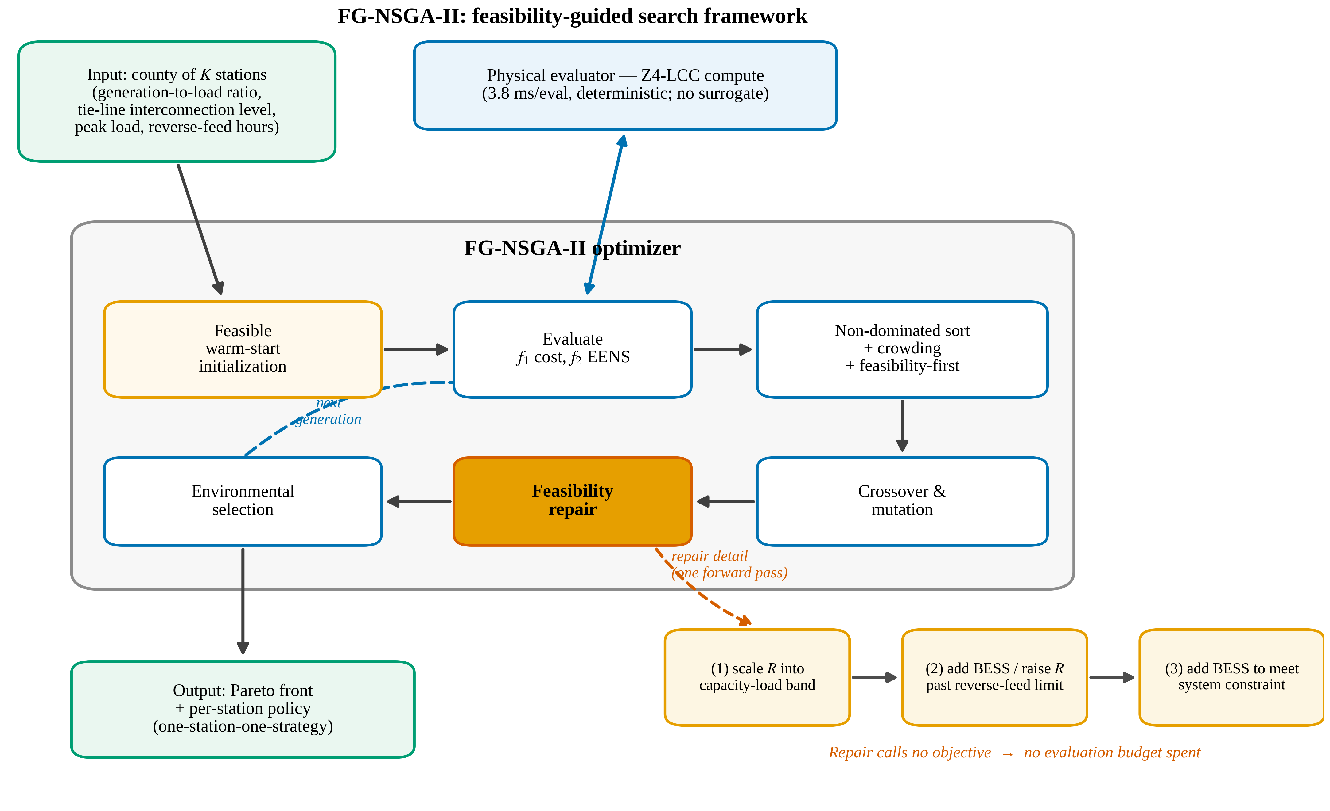
图 1 FG-NSGA-II 融合框架与可行性修复流程
Fig. 1. Overview of the FG-NSGA-II framework and the feasibility-repair procedure.

A. 融合框架
物理评价器（双向 Z4-LCC，约 4 ms/次，无需代理模型）+ NSGA-II 搜索器；判定 / 修复 / 选择三分。
B. 可行性修复算子（主驱动）
一次前向、闭式地把不可行解投影到近似可行：缩放 R 入带 → 逐站补储或必要时升 R 过反送闸 → 补储满足系统约束。修复不调用目标函数，因而不占评估预算。
C. 启发式热启动（早期加速器）
以拉丁超立方保多样性、注入“低 R + 零储”种子并全部经修复，令初始种群即近似可行。
D. 为何有效，又为何仍需进化
大 K 下可行域骤缩，随机初始化难以命中；修复直接构造可行解绕过瓶颈，使 FG 用一半预算即追平基线满预算。但修复只给可行、给不出前沿，成本↔风险的权衡仍靠进化搜索。
［Algorithm 1（FG-NSGA-II 主循环伪代码）待填］
IV. 实验研究 Experimental Study
［逻辑线：两层证据：B 证方案好用（省 13.1%、一站一策），C 证使能方法为何快且随规模仍快——共同回扣“结构即失效之因、亦即 FG 之用”］
A. 实验设置
规模 K∈{10,20,30,40}；基线为经典 NSGA-II 与 NSGA-III（种群严格相等），另含 repair-only / warm-start-only 两消融变体；指标以 HV 为主、小 K 用 IGD 对 Minkowski 真前沿；逐代记 HV（基线 gen800、FG 类 gen400），3 seed 取 mean±std，每 K 共同参考点。种群 pop=100 固定，故代数与目标函数评价次数（NFE=pop×gen）及墙钟时间成正比。
B. 县级应用结果（K=20）
拐点方案相对统一容载比 2.0 在同风险下省 13.1%，并给出一站一策：高发电荷比站配储为主、低者取低容载比配强联络，无站需 R>2.0。
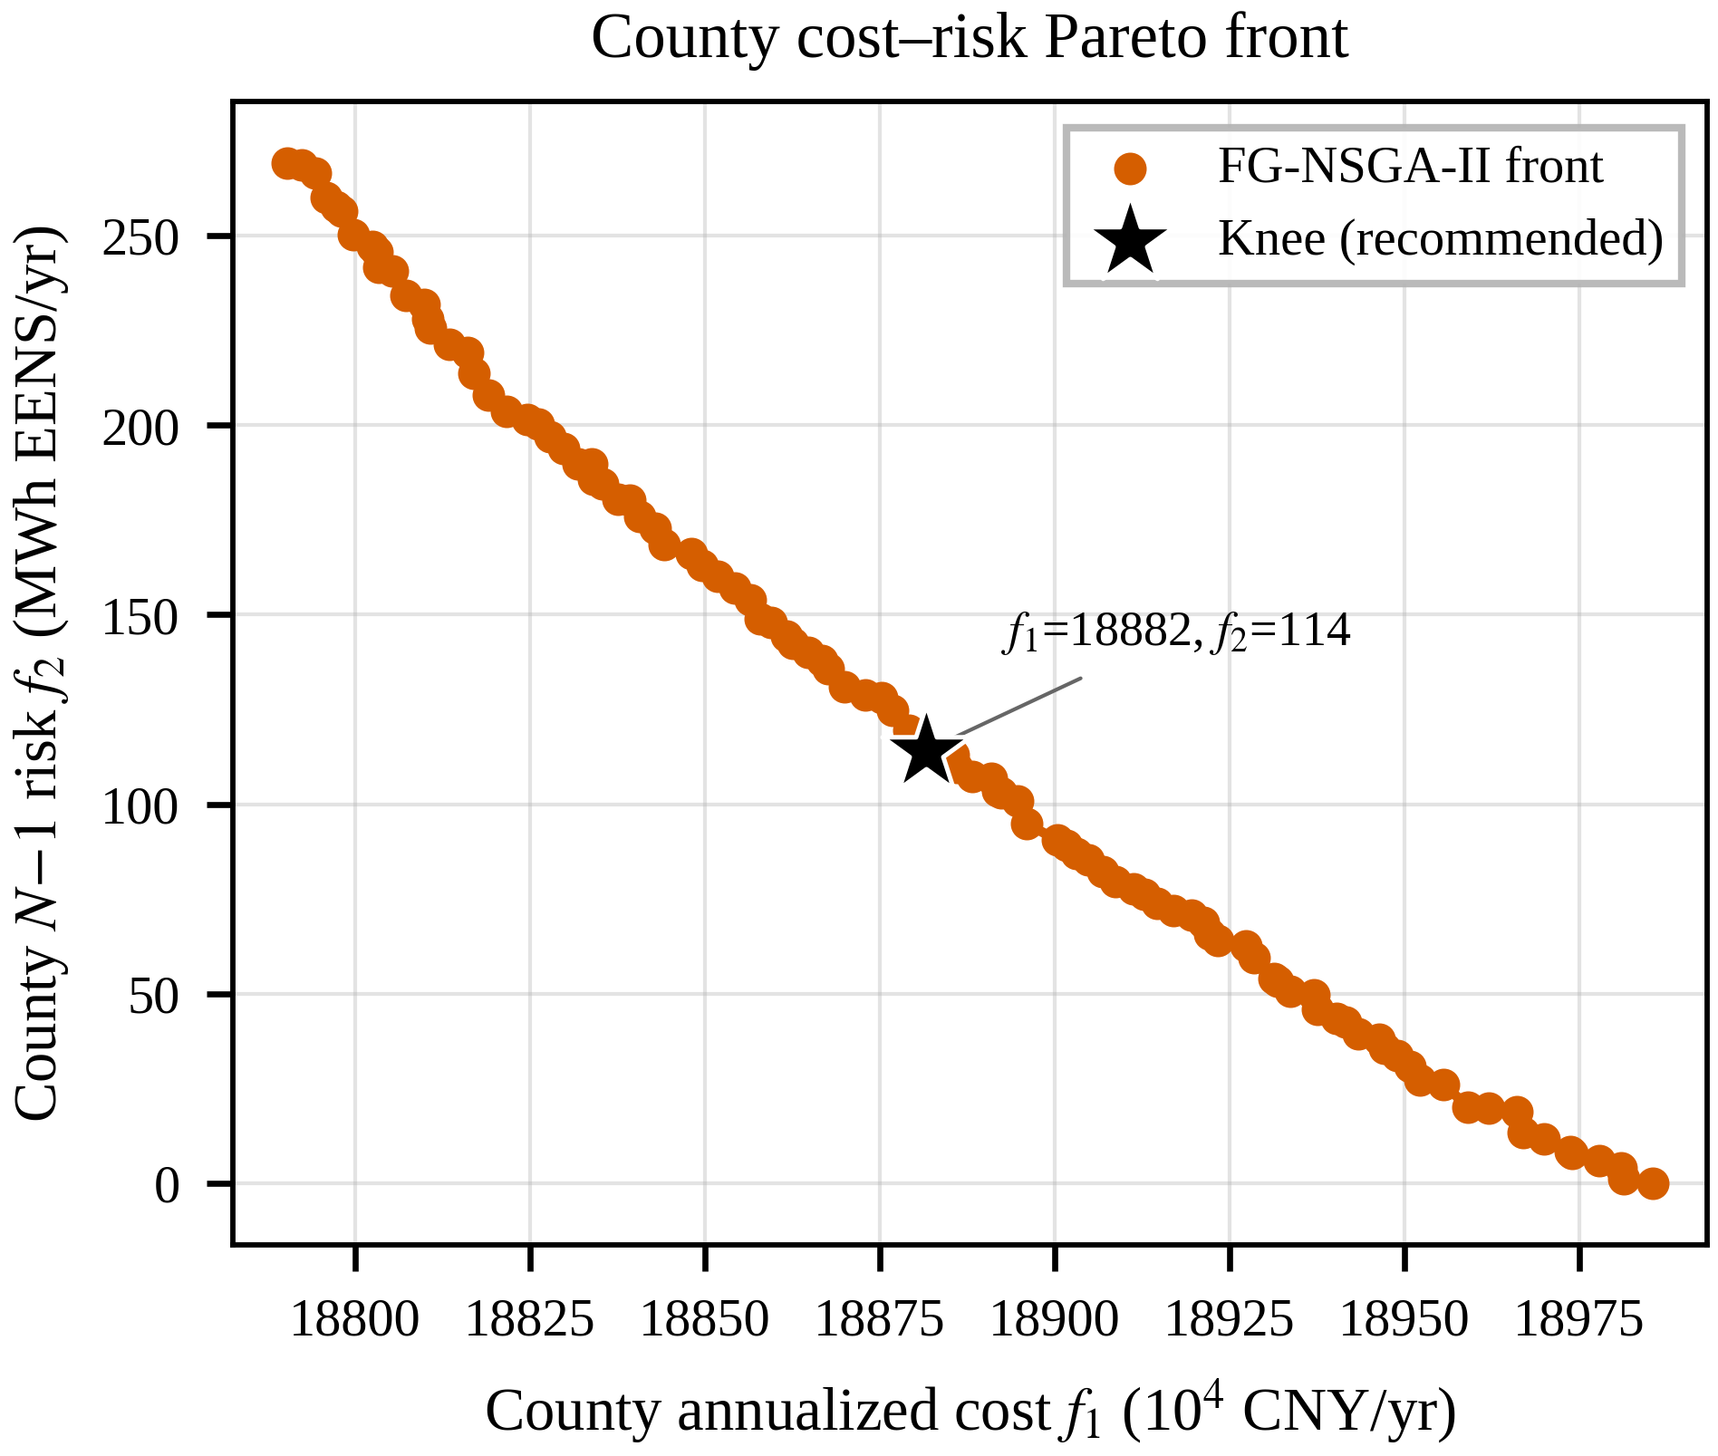
图 2(a) 县级成本–N-1 风险 Pareto 前沿与拐点
Fig. 2(a). Cost–N-1 risk Pareto front and the knee point.
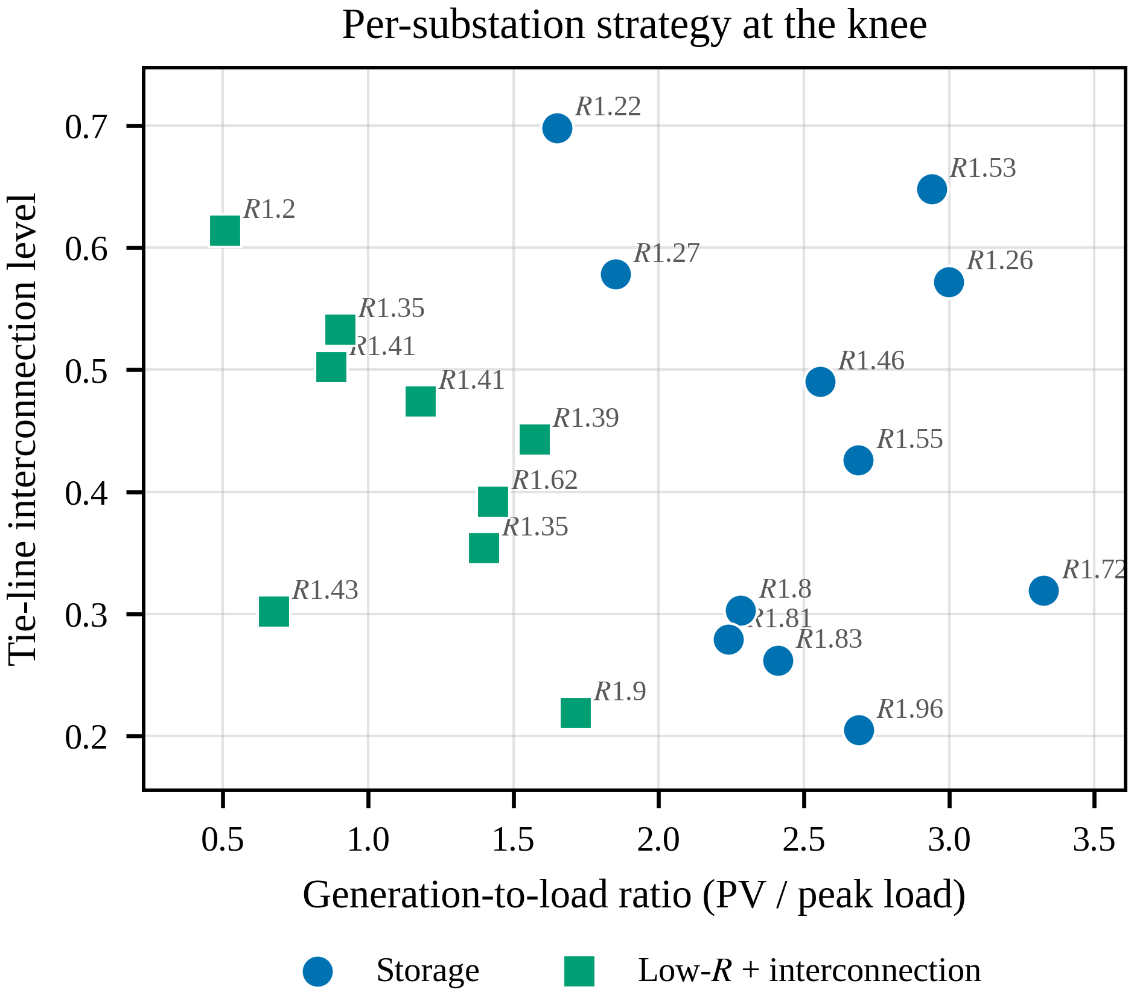
图 2(b) 拐点处逐站“一站一策”
Fig. 2(b). Per-substation strategy at the knee point.
表 II 应用结果汇总（FG-NSGA-II，K=20）
TABLE II. SUMMARY OF APPLICATION RESULTS (K=20)
项目 | 结果
相对全县统一容载比 2.0（同风险） | 21836 → 18986 万/年，省 13.1%
拐点方案（K=20） | 成本 18882 万/年、N-1 风险 114 MWh、聚合容载比 1.80（<2.0）
一站一策路线 | 11 站配储 / 9 站低容载比+强联络 / 0 站增容（最大 R*≈1.96）
容载比带效应（成本下限, EENS=0） | [1.6,1.9]:18480 / [1.8,2.1]:18793 / [2.0,2.3]:19043 / [2.2,2.5]:19267（单调↑）
多县鲁棒（6 县重采样） | 省 12.3%±1.3%（10.1–13.7%，全为正）
上级系统潮流约束 | 加约束成本 Δ≈+25 万（<0.3%），近乎不绑定
C. 算法效率与组件消融（核心）
FG-NSGA-II 以约一半预算即达两条基线跑满预算的收敛质量，等价 4.8–11.8× 更少代数（预算无关）。收敛质量差距小且如实披露：收敛 HV 比在 K≤30 时不足 1%、K=40 才 4.8%——本文主张的是效率，而非收敛质量更高。

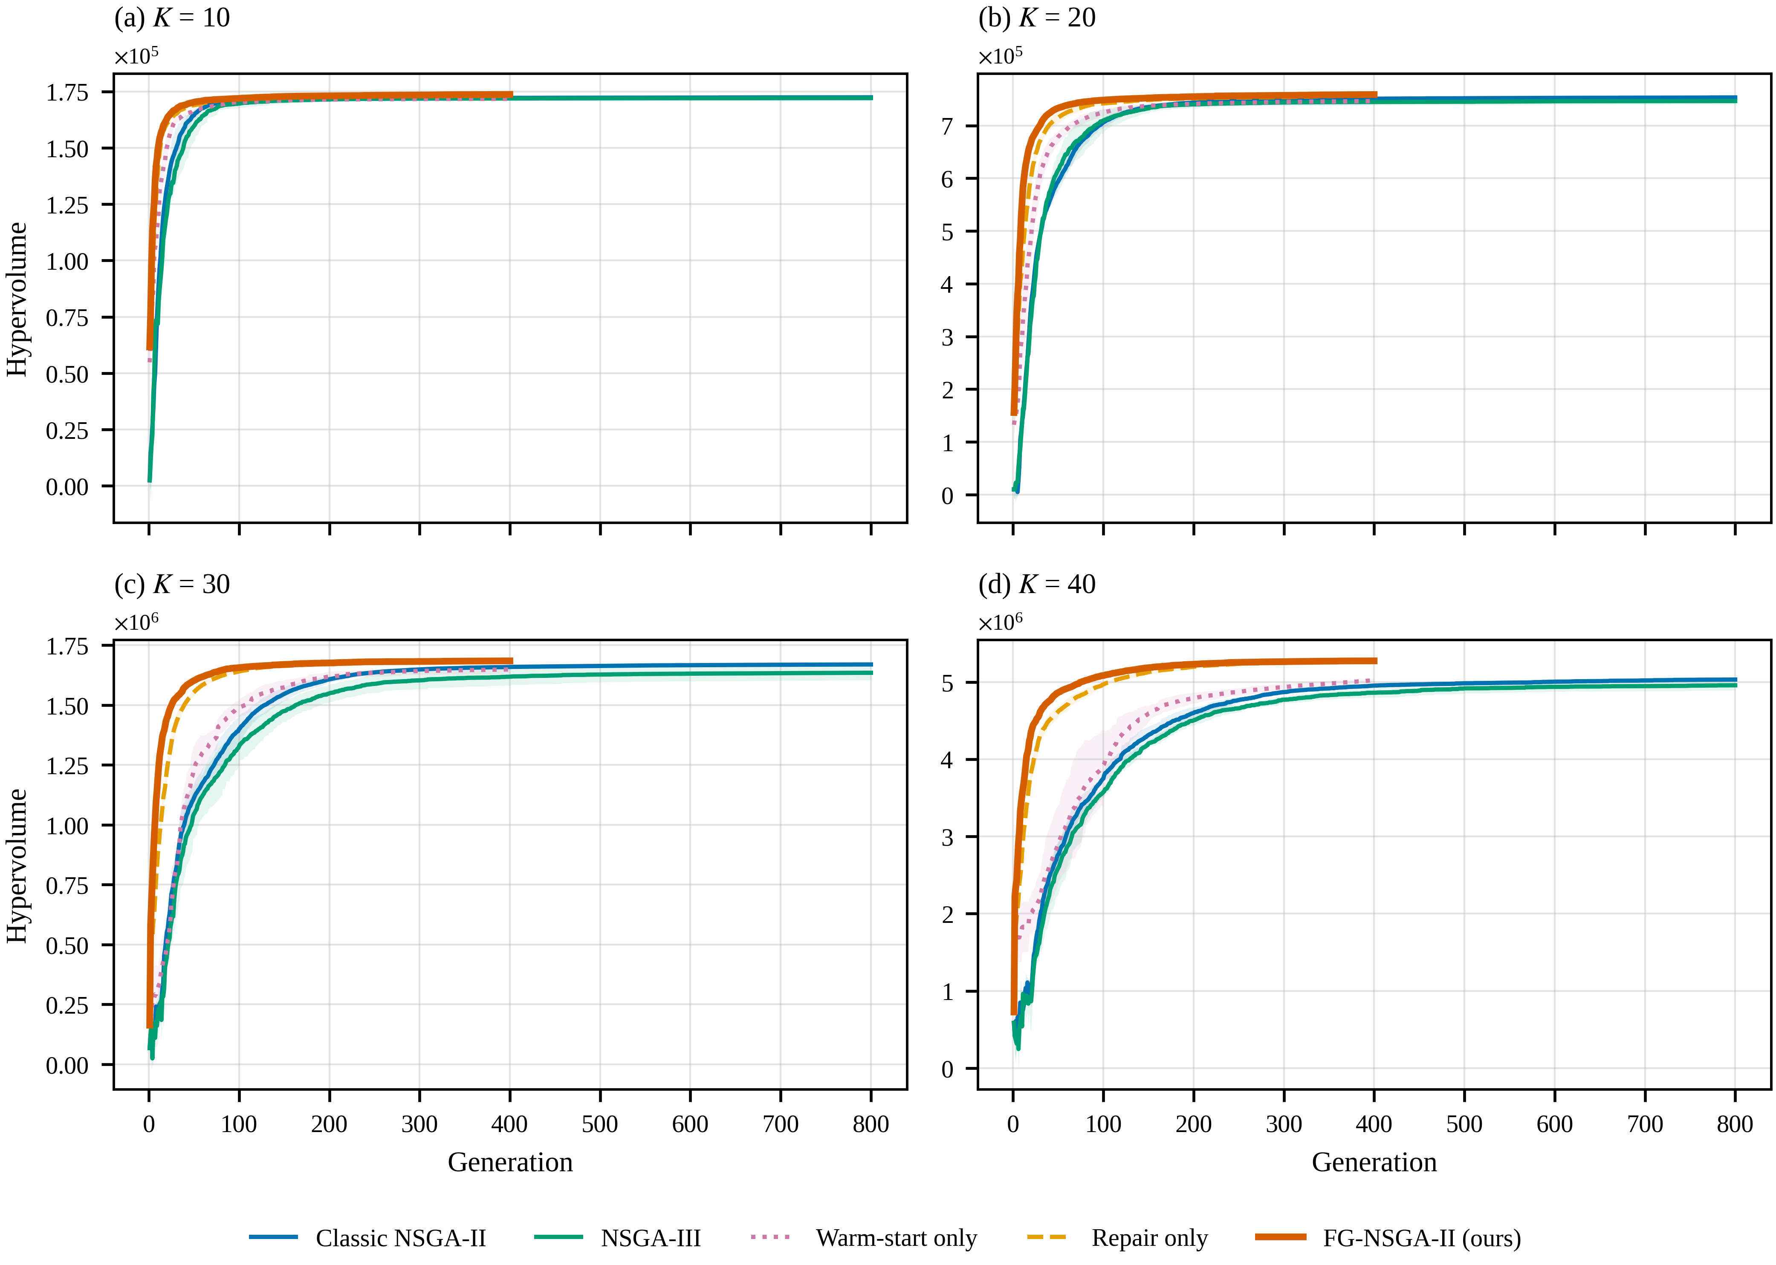
图 3（核心） 各规模逐代 HV 收敛（4 个 K、5 变体 mean±std）
Fig. 3. Per-generation hypervolume (mean±std, 3 seeds) for K in {10,20,30,40}.

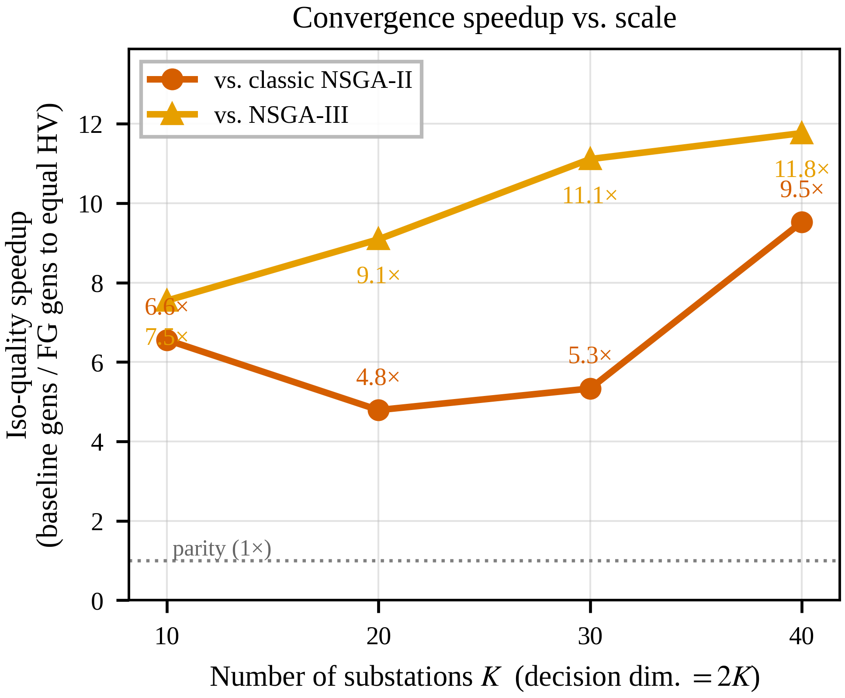
图 4 iso-quality 加速比随规模 K
Fig. 4. Iso-quality speedup versus scale K.
两组件消融：repair-only 的收敛 HV 与完整 FG 几乎重合（比值 0.997–1.000），说明修复算子是主驱动；warm-start-only 在早期超过经典（gen100 至 +6.3%）但收敛后被洗掉，说明热启动只提前收敛、不改终值。

表 I 5 变体收敛 HV、加速比与消融归因（K∈{10,20,30,40}）
TABLE I. CONVERGED HYPERVOLUME, ISO-QUALITY SPEEDUP AND ABLATION
K | Classic | NSGA-III | Repair-only | Warm-start | FG (ours) | FG/Cls | FG/N3 | 加速×Cls | 加速×N3
10 | 1.72e+05 | 1.72e+05 | 1.73e+05 | 1.72e+05 | 1.74e+05 | 1.007 | 1.009 | 6.6× | 7.5×
20 | 7.53e+05 | 7.46e+05 | 7.58e+05 | 7.46e+05 | 7.59e+05 | 1.007 | 1.016 | 4.8× | 9.1×
30 | 1.67e+06 | 1.63e+06 | 1.68e+06 | 1.65e+06 | 1.68e+06 | 1.009 | 1.030 | 5.3× | 11.1×
40 | 5.03e+06 | 4.96e+06 | 5.27e+06 | 5.02e+06 | 5.27e+06 | 1.048 | 1.064 | 9.5× | 11.8×
注：离散性以 3 seed 的 mean±std 报告；正式显著性检验（Wilcoxon）列为扩展版工作。

V. 结论 Conclusion
［逻辑线：收束主线：弹性建模 → FG-NSGA-II → 双层证据；再指向实测标定等未来工作］
本文把容载比“向下弹性”建模为县级多站约束多目标优化，提出 FG-NSGA-II 使其可解，并给出双层证据：应用层相对统一容载比 2.0 省 13.1% 且一站一策，算法层以约一半预算、4.8–11.8× 更少代数达同等收敛质量。
［future work 待补：实测标定、储能能量约束、区域×规模真·跨县、上级约束更强绑定情形、更大规模与统计检验］
参考文献 References
［约 24 条 IEEE 格式待补：容载比/反送承载力导则、分布式光伏并网、NSGA-II 原文、NSGA-III、约束处理/修复算子 EMO、HV/IGD 指标、进化多目标在电网规划应用、pymoo；可复用无EA版 [14]–[30]］

